BROĆKE

Davor, 23.ožujka 2018.
Jasna Butumović, prof.

Zašto se u Davoru obojana uskršnja jaja nazivaju BROĆKE?

Sljedećim tekstom ću pokušati pojasniti navedeni izraz.

Bojanje jaja je duboko ukorijenjeno u hrvatskoj tradiciji.
U većini rječnika, obojano jaje najčešće nazivaju PISANICA, a u svom osnovnom značenju ima vrlo kratku definiciju: „šareno uskršnje jaje“.
Iza tog sažetog opisa krije se priča koja seže u povijest Hrvata.
Prema riječima J.Brleka [1] jaja su bojali mnogi europski narodi - stari Germani, Nordijci, Slaveni i ostali.
Na području današnje Hrvatske prvu tradiciju obojanih jaja, možemo pratiti još u starohrvatskim grobovima, u razdoblju prije 9.stoljeća.

Diljem Hrvatske za obojana uskršnja jaja se koriste razni izrazi.

[1]Pisanica - izraz koji se najčešće koristi u standardnom jeziku, uobičajen je u nekoliko varijacija u lokalnim govorima sjeverozapadne i središnje Hrvatske.
Ova je riječ izvedenica iz glagola pisati, koji korijen vuče iz staroslavenskog jezika gdje je imao i značenje „slikati“ tako da se pisanice može nazvati i oslikanim jajima.

U Slavoniji, Baranji i Lici spominju se šarena ili šarana jaja, a ponegdje na istoku Slavonije može se čuti i izraz 'svilopis'.
U Međimurju se pak može čuti izraz 'luge' ili 'lugana' jaja, što se odnosi na lužinu od pepela, odnosno čađu kojom su jaja premazivana.
„Pengana“ ili „napengana“ jaja su izrazi koje se najčešće može čuti u Dubrovačkom primorju. (Glagol pingere u latinskom jeziku između ostalog znači bojati, premazivati, slikati. )
Premazivati se u ovom slučaju odnosi na tehniku ukrašavanja voskom.

Kada su se jaja samo bojala a nisu premazivala voskom, na dubrovačkom području su korišteni razni izrazi povezani s nijansom boje.
Tako su jaja obojana u crveno nazivali BROĆE jaja ( prema biljci broć iz čijeg su korijena dobivali crvenu boju).

O ovome je još u 16. stoljeću pisao dubrovački pjesnik Mavro Vetranović:
„ … i broća se još nahodi
u što žene jaja maste
uskrsenje kad prihodi“ .[1]

Izraz BROĆKE se koristi u Davoru i gdje još?

Ima li taj izraz veze s podrijetlom Davoraca ili su žene Davora odavna vrsne kemičarke i botaničarke koje su znale koristiti biljke u bojanju ne samo jaja nego i vune i lana.

U prilog tomu citirat ću:

[2] Mislimo, da nigdje nisu žene marljivije nego u Slavoniji.
Jer osim toga što ih muževi zovu da im pomažu u poljskim poslovima i što upravljaju kućom i porodicom, one skrbe i za svu vunenu i lanenu odjeću. Zato uz bilo koji posao još predu, marljivo koriste vrijeme koje im preostaje od drugih poslova da bi isprele svu pređu. Žene rijetko izađu na ulicu bez preslice o boku, pa im čak i desnica nije bez vretena kada se vraćaju s bunara, ako slučajno u lijevoj nose vrč.
I nije dosta što predu pređu, već se i same bave tkanjem od lana i vune te izrađuju na jednostavnom stroju vještom rukom svakovrsne tkane proizvode.

Same se također bave bojanjem i u tome lijepo uspijevaju, no nema raznolikosti ni u materijalu za bojanje ni u bojama, nego se zadovoljavaju gotovo samo onima što ih obično zovemo osnovnim bojama.

Za crvenilo koriste korijenje broća, stucano u prah i kuhano u vodi, ali tako da nikada ne uzavri.

Uglavnom dodaju nešto varzilova[3] drveta da boja bude svjetlija.
Kada žele bojati vunu, stave je zajedno s broćom u vodu koja se grije na vatri i postupe tako da tekućina prikrije vunu, pa je ostave tri dana i noći nad stalno tihom vatrom, češće je kuhačom prevrću i podižu s dna. Kad vuna upije boju, izvade je iz tekućine, iscijede i slože u pasma u suho i čisto korito dok tekućina iz koje je vuna izvađena ne uzavri, nakon što se potakne vatra.
Zatim malo zamoče pojedina pasma u tu tekućinu, okrenuvši ih, pa ih opet izvade, prostru u korito i odmah pospu pepelom što ostane od spaljene loze, tako da ih prožme. Tada na njih sipaju vrelu tekućinu od broća i u njoj ih ostave još nekoliko sati pokrivene orahovim lišćem. Poslije toga operu pasma u čistoj vodi, osuše i tada su gotova za upotrebu.
Ali prije nego boje vunu, prirede je da prihvati boju; namaču je osam dana u toploj vodi u koju stave raženog kvasca i sitno stucane stipse (alauna), dok se iz nje ne izgubi blijedožućkasta boja.
BROĆ za bojenje seljaci uglavnom sami uzgajaju. [2]…

[4] …Isto bi tako mogao biti unosan za Županiju uzgoj prirodnog bilja za bojenje, osobito broća i saća.

Ako je broć korišten za bojanje pređe, tom bojom su zasigurno bojana i jaja a ime izvedeno iz imena biljke broć - broćka.

Još malo o broćevoj boji….

Prof.dr.sc. D.Grdenić piše:

[5] Broćeva crvena boja, vjerojatno toliko drevna koliko i indigo modra, dobivala se iz podanka Rubia tinctorum, biljke iz porodice broćeva, samonikle u Maloj Aziji i na Sredozemlju, ali odavno uzgajane u mnogim krajevima Azije i Europe.
Podanak tri do četiri godine stare biljke su osušili, samljeli, natopili vodom, prepustili fermentaciji i time iz glikozida oslobodili bojilo - ALIZARIN.
Bez stipse kao močila, crvenilo iz broća ne bi se moglo upotrebljavati. Broć i stipsa imaju zajedničku povijest. No, ne samo močenje stipsom, nego i prethodna obrada pamučne tkanine uljem, posebno dobivenim iz istisnutih maslina, bila je dio tajne cijelog postupka koji je tkanini davao jarko crvenu boju.
Umijeće bojenja, kojim su se u starom vijeku isticali Egipćani, Asirci, Feničani, Sirijci i Židovi, baštinio je Bizant i postao vodeći u toj djelatnosti tijekom srednjeg vijeka.

Još u 19. stoljeću broćeva crvena boja zvala se turskom.
Mletački i genoveški trgovci otpremali su tkanine na bojenje u Carigrad, pa su tek u doba renesanse, europsko vodstvo u bojenju tkanina preuzeli talijanski gradovi, poglavito Genova, Bologna i Pisa, pa Firenza.
Broćevo bojilo uvozilo se s Orijenta, uglavnom preko Bagdada, pod imenom al lizari.
U uzgoju broća u 18.st.vodile su Francuska i Engleska. Crvena boja hlača francuskih i kaputa engleskih vojnika bila je od broća.
Uskoro, nakon što su njemački kemičari C.Graebe i C.Liebermann godine 1869. ostvarili sintezu alizarina u laboratoriju, pa je počela njegova tvornička proizvodnja iz antracena, sastojka katrana kamenog ugljena, prestao se u Europi uzgajati broć.[5]

Biljku broć je još uvijek moguće naći na području Davora ( ubrala sam je u lipnju 2017.).

Sistematika:
BROĆ (lat. Rubia tinctorum)
Carstvo: Plantae
Razred: Magnoliopsida
Red: Rubiales
Porodica: Rubiaceae
Rod: Rubia L., 1753
Vrsta: Rubia tinctorum

BROĆ (bojadisarski broć, broč pitomi, broć veliki, pravi broć, broć crveni, brojuć, lat. Rubia tinctorum), biljka je iz porodice Rubiaceae.
Ne smije se brkati s rodom broćika (Galium), kojem pripada prava broćika (Galium verum), nazivana i Ivanjsko cvijeće, Ivanov cvijet, Ivanova trava, slama Marije djevice, a rasprostranjena je po čitavom svijetu.
U Hrvatskoj raste strani ili sredozemni broć (Rubia peregrina) i pravi ili bojadisarski broć (Rubia tinctorum) .
Biljka je nastanjena u područjima od južne Europe do Azije i doseže visinu od 1 metra.
Korijen biljke crvenkaste je do bakrene boje s vrlo jakim vlastitim mirisom. Plodovi se koriste kao sjeme, a korijen za bojanje. Ubire se između 18. i 30. vegetacijskog mjeseca – korijen se suši i zatim usitnjava.
Tradicionalno se koristila za bojenje tkanina i kože, a koristila se i kao ljekovita biljka.
Na južnoslavenskim prostorima, još se od predkršćanskih vremena korijen biljke upotrebljava za bojanje pisanica. [6]
Stari Egipćani, Grci i Perzijanci također su poznavali ovu biljku.[6]

LITERATURA:
[1] Josip Barlek iz zagrebačkog Etnografskog muzeja, Dnevnik.hr
[2] Matija Piller i Ljudevit Mitterpacher, Putovanje po Požeškoj županiji u Slavoniji 1782. god.,Osijek 1995., str.147.
[3] šiljevi… Cyperaceae, Schoenus ferrugineus
[4] Matija Piller i Ljudevit Mitterpacher, Putovanje po Požeškoj županiji u Slavoniji 1782. god.,Osijek 1995., str.153.
[5] Drago Grdenić, Povijest kemije, Zagreb 2001.,str.95.
[6] Gerhard Orzechowski: Gift- und Arzneipflanzen von Mitteleuropa. Begründet von Otto Gessner. 3. Auflage. Winter, Heidelberg 1974., ISBN 3-533-02372-9.

BROĆ, Rubia tinctorum, L. cvijet biljke broć

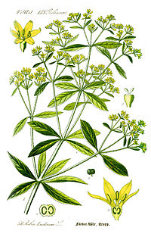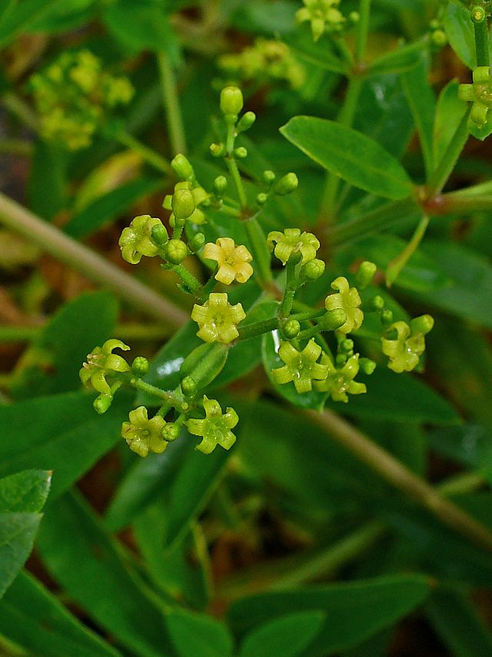

Korijenje biljke broć
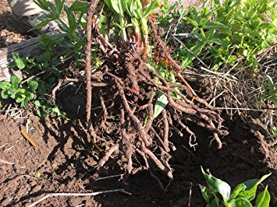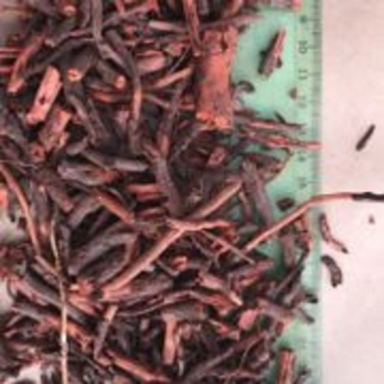

Prah dobiven usitnjavanjem korijena

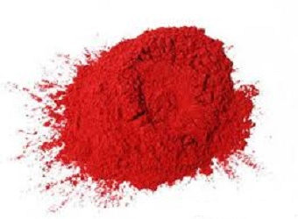

KEMIJSKA FORMULA CRVENE BOJE – ALIZARINA

